Управление образования администрации Белгородского района
Муниципальное образовательное учреждение дополнительного образования детей
«Станция юных техников Белгородского района Белгородской области»

Классный час
Дороги, которые мы выбираем.

Номинация:
«Методические разработки по профориентации старших школьников в научно-технической сфере»

АВТОР:
Крикунова Валентина Александровна,
педагог дополнительного образования

Белгородский район, 2013

 |  | СОДЕРЖАНИЕ
 | НАЗВАНИЕ РАЗДЕЛА |  | СТРАНИЦЫ
1. | Общие сведения об авторе |  | ………………. | 3
2. | Аннотация |  | ………………. | 4
3. | Пояснительная записка |  | ………………. | 5
4. | План проведения |  | ………………. | 6
5. | Ход мероприятия |  | ………………. | 6
6. | Список рекомендуемой литературы |  | ………………. | 11

ОБЩИЕ СВЕДЕНИЯ  ОБ АВТОРЕ | Анкета участника  районного этапа Всероссийского конкурса методических разработок в помощь организаторам научно-технического творчества обучающихся
Ф.И.О. | Крикунова Валентина Александровна
Год рождения  Место работы, должность | 20.03.1962г.  Муниципальное образовательное учреждение дополнительного образования детей «Станция юных техников Белгородского района Белгородской области», педагог дополнительного образования
Адрес места работы, телефон  Домашний адрес, телефон | 308501 Белгородская область, Белгородский район, п. Дубовое, ул. Ягодная 3-а  Тел. (4733)398718  308 583 Белгородская область, Белгородский район, с. Солохи, пер. Черногаева 7 кв.1,  Тел. (4722)380-380
Сведения об образовании | высшее образование, Белгородский Государственный Педагогический Институт им. М.С. Ольминского, факультет иностранных языков, 1984 год, специальность учитель английского и немецкого языков.
Стаж работы в учреждении | 8 лет
Квалификационная категория | Высшая
Дополнительно | - Лауреат IX областного конкурса авторских образовательных программ учреждений дополнительного образования детей, Белгород, 2010 г - Лауреат IX Всероссийского конкурса авторских  образовательных программ учреждений дополнительного образования детей, Москва, 2010 г

АННОТАЦИЯ

«Если вы не знаете, в какую гавань держите путь, то ни один ветер не будет для вас попутным».
(Сенека)
Методическая разработка классного часа « Дороги, которые мы выбираем», предназначена для внеклассной работы с обучающимися детского творческого объединения фото «Объектив». Классный час разработан на основе краеведческого материала, работы обучающихся и выпускников детского объединения. Классный час «Дороги, которые мы выбираем» способствует формированию основ профессионального самоопределения, развитию активной духовно-нравственной, творческой личности.
Актуальность. Отличительной особенностью и актуальностью данного классного часа является то, что он отражает специфику авторской программы «Позитив», направленную на формирование духовно нравственных качеств личности ребенка на основе традиций родного края, увеличения потенциала творческих возможностей ребенка в сфере получения профессии
Новизна и инновационный подход данная методическая разработка формирует уважение к культурному и историческому прошлому и настоящему России и Белгородской области.
Предназначение методической разработки – для педагогических работников учреждения дополнительного образования, для внеклассных занятий в творческих объединениях, в работе заместителя директора по учебно-воспитательной работе, методиста, во внеклассной работе общеобразовательных учреждений.
Цель – расширение представление обучающихся о сельских профессиях; формирование позитивного отношение к труду сельского жителя.
В основу методической разработки положен опыт работы педагога дополнительного образования Станции юных техников по использованию краеведческого материала во внеклассной работе с обучающимися, работа по определению выбора будущей профессии в объединении научно-технической направленности.
Возможные сферы приложения – данная методическая разработка может быть использована при подготовке и проведении учебного занятия в учреждении дополнительного образования и общеобразовательного учреждения для организации внешкольной деятельности.

ПОЯСНИТЕЛЬНАЯ ЗАПИСКА

Пройдет совсем немного времени и сегодняшние ученики, отпраздновав свой выпускной вечер, уйдут во взрослую жизнь. Как их встретит эта жизнь - во многом зависит от них самих, от родителей и педагогов. Поэтому необходимо уже сейчас подумать о том, чем заниматься, какую профессию выбрать. Мы живем в сельской местности, наши предки трудились на земле, их дети и внуки продолжали традиции своих отцов. Связь поколений очень важна и в профессии, поэтому мы знакомимся с сельскими профессиям.

«Дороги, которые мы выбираем»

Цель: профессиональная - повысить престиж сельских профессий
Задачи:
- воспитание у учащихся чувства любви к своей малой родине;
- развитие самостоятельности, способности к самоуправлению;
- расширение кругозора учащихся, профориентационная направленность.

Форма проведения: час общения
Оборудование:
- оформление выставки литературы, рассказывающей о сельских профессиях;
- рекламные буклеты колхоза им. Фрунзе,
- фотовыставка работ выпускников фото объединения «Все работы хороши»,
- стенды с краеведческим материалом: «Рабочие династии», «Передовики колхоза им. Фрунзе»,
Участники: Педагог дополнительного образования, обучающиеся детского творческого объединения фото «Объектив», приглашённые представители сельских профессий.

План проведения
I этап: Подготовительный (определение последовательности действий в подготовке КТД, разработка сценария КТД, составление плана работы творческих групп – подготовка фотовыставки, оформление буклетов)
II этап: Экскурсии в машинно-тракторный парк и на животноводческую ферму производственного участка №6 колхоза им. Фрунзе Белгородского района, Белгородской области (в реальных рабочих условиях поближе познакомиться с профессиями механизатора и животновода, цветовода)
III этап: Проведение классного мероприятия «Дороги, которые мы выбираем…»
IV этап: Подведение итогов и анализ проделанной работы

Ход мероприятия:

Вступительное слово | Дорогие друзья! Сегодня мы продолжаем разговор о выборе профессии. Пройдет совсем немного времени и вы, сегодняшние ученики, отпраздновав свой выпускной вечер, уйдете во взрослую жизнь. Как вас встретит эта жизнь - во многом зависит от вас самих, во многом - от нас, родителей и педагогов. Вам нужно будет сделать выбор - чем заниматься, какую профессию выбрать. Об этом необходимо подумать уже сейчас.
Ведущий:  Слайд 1.  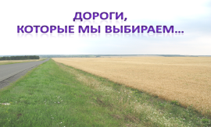 | Белогорье… Поле отчее.  По-над лугом белый дым.  Трав густых сиянье сочное  По откосам меловым.  Змейка вьющегося вереска  Розовеет над горой,  И совсем не видно берега  За травой береговой.  Звезд полночных многоточие,  Туч движение гурьбой.  Белогорье… Поле отчее –  Что зову своей судьбой!..
Ведущий:  Слайд 2  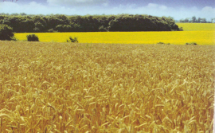 | Стихами белгородского поэта Владимира Молчанова мы начинаем сегодняшний разговор о том, что именно с полей начинается наша малая родина. Золотистое поле – неотъемлемая часть сельского пейзажа, воспетое поэтами и художниками. Дары земные, которыми все мы пользуемся, - плод напряженного каждодневного труда тех, кто укладывает в борозду животворное зерно, кто спозаранок спешит на ферму, кто жизнь свою посвятил древнейшей и благороднейшей профессии хлебороба и животновода.
Ведущий:  Слайд 3  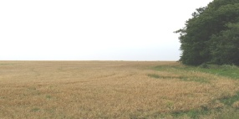 | Это труд ваших родителей, ваших бабушек и дедушек, которые годами работали на славной земле Белгородской. А сегодня у нас в гостях молодое поколение – люди, связавшие свою судьбу с землей-матушкой.
Ведущий:  Слайд 4  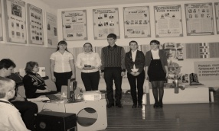 | Есть хорошая русская пословица: «Где родился, там и сгодился!» Наша встреча не случайно проходит в школьном музее краеведения и этнографии, где представлено военное и трудовое прошлое нашего села, его настоящее дополняется новыми именами..
Ведущий:  Слайд 5  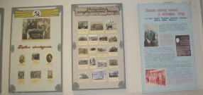 | У нас в гостях люди разных профессий. Это люди, которые своим трудом добиваются новых высот, делают наше село краше, богаче и интереснее, а вы, ученики школы, наше будущее!
Ведущий:  Слайд 6 -9  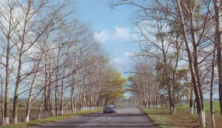 | Затерялось в краю Белгородском  в буйных зарослях нежной ольхи,  в милом сердцу краю плодородном  небольшое село Солохи.  Хвалят гуцулы Карпаты,  кавказцы – аулы свои.  Была я в горных селеньях  И знаю – люди правы.  Я б сказала: «Нет Кавказа красивей,  Хоть обшарь всей земли уголки».  Но… затерялось в краю Белгородском  небольшое село Солохи… ( автор - Л.Л. Ибрагимова, учитель русского языка и литературы Солохинской сош)
Ведущий:  Слайд 10  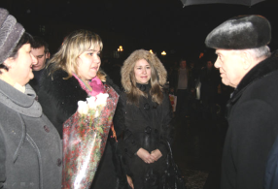 | История нашей малой родины, небольшого села Солохи Белгородского района, тесно связана с судьбой знаменитого ордена Трудового Красного Знамени колхоза имени Фрунзе. Председатель колхоза – дважды Герой Социалистического Труда Василий Яковлевич Горин.
Ведущий:  Слайд 11  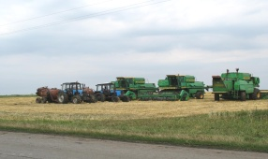 | Наш колхоз является одним из самых лучших сельскохозяйственных предприятий России. Землю красит солнце, а человека - труд. Кто выращивает хлеб, кто пашет бескрайнее поле, сеет зерна в землю, а осенью убирает колосья, налитые золотым зерном? Речь идёт о сельском механизаторе.
Ведущий: | Нелёгок и необычен труд земледельца, интересна и своеобразна его жизнь. Работу крестьянина не разложишь поровну на каждый день, её не измеришь ни светом дня, ни усталостью. Но как красива земля, к которой человек приложил и ум свой и сердце, как прекрасен в труде он сам!
Ведущий: Слайд 12, фольклорный ансамбль, руководитель  Сайганова С.Г.  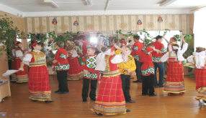 | Давным-давно у русских крестьян появился обычай в поле завязывать сноп – последний пучок пшеницы, в середину его класть краюшку хлеба… Занималась всем этим молодежь. Было много веселья, шуток, смеха. Колоски снопа переплетались друг с другом, считалось, что при этом земле возвращается сила. Последний сноп с поля несли с песнями. Его наряжали в сарафан, украшали лентами, бусами. Сноп был как живой. Девушки водили хоровод и пели  Хлебушко, расти,  Времечко лети  До новой весны,  До нового лета  До нового хлеба.
Ведущий. | Земледелец, хлебороб – древнейшая и самая необходимая профессия. И как встарь сын сменял отца у сохи, так и впредь будет он у штурвала комбайна вставать.  Он не падает к нам с неба,  Появляется не вдруг,  Чтобы вырос колос хлеба  Нужен труд десятков рук.
Ведущий:  Слайд 13  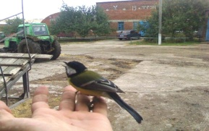 | Всю свою жизнь на полях колхоза работает механизатор Краснопольский Николай Алексеевич, но годы идут и уже тяжело держать в руках штурвал комбайна, ему на смену пришел его сын, выпускник нашей школы Краснопольский Виктор и он рассказывает нам о своей профессии.
Ведущий:  Слайд 14  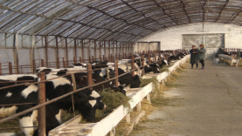 | Работа ветеренарного врача очень сложная. Ветеринар — врач, занимающийся лечением домашних животных и птиц. Ветеренарные врачи занимаются и более крупными животными, предназначенными для фермерской деятельности.
Ведущий:  Слайд 15  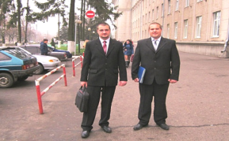 | В колхозе им. Фрунзе трудятся выпускники нашей школы Стрельников Сергей Александрович и Стрельников Николай Александрович. Оба брата закончили Белгородскую Государственную Сельскохозяйственную Академию им. ВЯ Горина, поступили в аспирантуру и, защитив диссертации, оба получили ученую степень. Сергей Александрович – кандидат ветеренарных наук, а Николай Александрович –кандидат сельскохозяйственных наук.
Ведущий: | Ветеринарная служба контролирует санитарное качество мяса, молока и др. продуктов животноводства. Ветеринарный врач следит, например, чтобы работники ферм четко соблюдали правила зоогигиены, контролирует санитарное состояние доильных агрегатов, молочного инвентаря и т.п.
Ведущий: | Все сельскохозяйственные животные находятся под постоянным надзором ветеринарного врача. Ветеринарный врач проводит ветеринарно-санитарную экспертизу, определяя доброкачественность продуктов, поступающих в продажу, в сферу общественного питания.
 | (Стрельников С.А. и Стрельников Н.А. рассказывают о своей профессии)
Ведущий:  Слайд 16  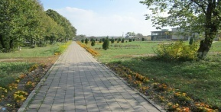 | Мы не можем не рассказать еще об одной замечательной профессии сельского фельдшера. Многим знакома тропинка, ведущая к медицинскому пункту. Мы несем по ней и радости рождения в семье ребенка, и проблемы здоровья и всегда уверены, что вас здесь выслушают, поймут и всегда помогут, не только окажут медицинскую помощь, а просто помогут советом. Наш фельдшер – Харченко Надежда Никитична, уже на заслуженном отдыхе, но наши выпускники уже осваивают и эту профессию. Учится в медицинском колледже Забара Маргарита. Её фотоработы вы можете увидеть на нашей фотовыставке, посвященной родному краю.
 | слайд-шоу « Цвети, мой край!»
Ведущий: | «Без хозяина земля - круглая сирота»- это относится и к нам. Я думаю, с такими людьми, как сегодняшние наши гости, не оскудеет земля русская, а станет еще краше!
Ведущий: | Ежегодно работники хозяйства колхоза имени Фрунзе получают благодарности и премии за свой нелегкий труд. Все вы знаете, что по итогам областного конкурса «Семь чудес Белгородчины» в номинации «Уникальная традиция, событие» была названа премия В.Я. Горина.
Ведущий:  Слайд 17  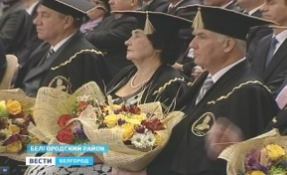 | 20 декабря 2012 года на центральной усадьбе колхоза им. Фрунзе, в Бессоновке - родном селе В.Я.Горина, состоялось вручение престижной именной награды за наивысшие достижения. В номинации «сельскохозяйственное производство» такой награды была удостоена наша землячка Зоя Николаевна Шинкарёва – агроном-цветовод ордена Трудового Красного Знамени колхоза имени Фрунзе Белгородского района.
Ведущий:  Слайд 18  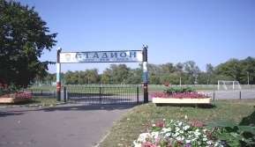 | В этой должности она работает уже 40 лет. Под ее руководством круглосуточно трудятся 20 цветоводов. В зимнее время они выращивают цветочную рассаду в теплицах, летом высаживают ее, украшая наше село. В колхозной теплице выращивают помидоры, огурцы, которых хватает и для малышей детских садов, и школьников трех средних школ, и колхозных магазинов.
Ведущий: | Мы познакомились с людьми разных профессий, но все они делают общее дело: выращивают хлеб, ухаживают за животными, беспокоятся за наше здоровье, украшают наше село.
Ведущий: | Да, профессий всех не счесть,  Присмотреться время есть,  Кем же вы хотите стать?  Любопытно нам узнать.
Ведущий:  Слайд 19 | Кем бы вы ни стали в будущем, помните, что любая профессия требует большого труда. Давайте подведем итог нашего классного часа. Продолжите пословицу.
Приложение 2.  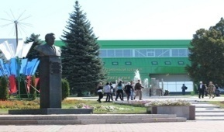 | Без труда … (не вынешь и рыбку из пруда)  Не красна изба углами … (а красна пирогами)  Глаза боятся … (а руки делают)  Земля чёрная … (а хлеб белый родит)  Под лежачий камень … (и вода не течёт)  В землю не положишь … (и с земли не возьмёшь)  Что посеешь… (то и пожнёшь)  Горька работа … (да хлеб сладок)  Без хозяина земля … (круглая сирота)  Землю уважай … (она даёт урожай)  Кто о земле беспокоится … (того и земля кормит)  И т.д.
Ведущий:  Слайд 20  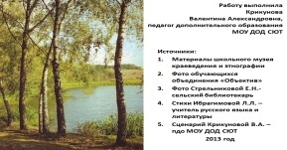 | Профессий много есть на свете,  Но выбрать вы должны лишь ту,  Что всех дороже вам на свете,  Чтоб посвятить себя труду.

Литература:

1. Областная программа «Патриотическое воспитание граждан
Белгородской области на 2006 - 2010 годы». Утверждена Постановлением главы администрации области от 1 июля 2005 года № 145-пп. – Белгород, 2005.
2.Белгородская энциклопедия /гл. ред. В.В.Овчинников. – Белгород, 2000. - 463 с.
3. Белгородоведение: Учебник для общеобразовательных учреждений/ Под редакцией В.А.Шаповалова. – Белгород: БелГУ, 2002. – 410.
4. Белогорье, Синие Дали фотоальбом под редакцией В.П. Соболева, Составитель Б.И. Осыков, Издательство «Планета», Москва, 1984 год
5. Энциклопедия для детей. Выбор профессии / Глав.ред. Е. Ананьева; отв. ред. В. Белоусова. – М.: Аванта, 2003. c.350–397.

Источники:
- Материалы школьного музея краеведения и этнографии
- Фото обучающихся объединения «Объектив»
- Фото Стрельниковой Е.Н.- сельский библиотекарь
- Стихи Ибрагимовой Л.Л. – учитель русского языка и литературы
- Сценарий Крикуновой В.А. – пдо МОУ ДОД СЮТ

